

SPESIFIKASI KEBUTUHAN PERANGKAT LUNAK

GERATISIN

untuk:

Masyarakat secara umum

Dipersiapkan oleh:

|  |  |  |
| --- | --- | --- |
| Ahmad Syafiq Abiyyu | 1301181202 | Project Leader |
| Ahmad Khoirunnufus | 1301180069 | Designer |
| Yahya Setiawan | 1301184007 | Analyst |
| Gempur Bayu Aji | 1301184431 | Analyst |

Program Studi S1 Teknik Informatika – Fakultas Informatika

Universitas Telkom

Jalan Telekomunikasi Terusan Buah Batu, Bandung

Indonesia

|  |  |  |  |
| --- | --- | --- | --- |
| Program Studi S1 Teknik Informatika  -  Fakultas Informatika | Nomor Dokumen | | Halaman |
| *SKPL-GERATISIN* | |  |
| Revisi | *001* | *Tgl: 26-04-2020* |

# Daftar Perubahan

|  |  |
| --- | --- |
| Revisi | Deskripsi |
| A | Penyesuaian pada bab 2 di sub bab ke 2 (Perspektif dan Fungsi Perangkat Lunak) dan ke 3 (Profil Karakteristik). Dan pembuatan antarmuka bagi pengguna di bab 4 sub bab pertama. Dan perbaikan dalam pembuatan ERD |
| B |  |
| C |  |
| D |  |
| E |  |
| F |  |
| G |  |

|  |  |  |  |  |  |  |  |  |
| --- | --- | --- | --- | --- | --- | --- | --- | --- |
| INDEX | - | A | B | C | D | E | F | G |
| TGL |  |  |  |  |  |  |  |  |
| Ditulis oleh |  |  |  |  |  |  |  |  |
| Diperiksa oleh |  |  |  |  |  |  |  |  |
| Disetujui oleh |  |  |  |  |  |  |  |  |

# Daftar Halaman Perubahan

|  |  |  |  |
| --- | --- | --- | --- |
| Halaman | Revisi | Halaman | Revisi |
| 5  6  36  45 | Penyesuaian pada Perspektif dan Fungsi Perangkat Lunak  Penambahan Tabel Profil dan Karakteristik Pengguna  Penambahan grafis antarmuka dari aplikasi  Perbaikan ERD |  |  |

# Daftar Isi

**Daftar Perubahan** **1**

**Daftar Halaman Perubahan** **2**

**Daftar Isi** **3**

**Pendahuluan** **4**

Tujuan Penulisan Dokumen 4

Ruang Lingkup / Cakupan Dokumen 4

Definisi, Singkatan, dan Akronim 4

Referensi 4

**Deskripsi Global Perangkat Lunak** **5**

Statement of Objective Perangkat Lunak 5

Perspektif dan Fungsi Perangkat Lunak 5

Profil dan Karakteristik Pengguna 6

Lingkungan Operasi 6

Batasan Perangkat Lunak / Sistem 7

Asumsi dan Dependensi 7

**Deskripsi Rinci Perangkat Lunak** **8**

Deskripsi Kebutuhan 8

Kebutuhan Fungsional 8

Kebutuhan Non-Fungsional 9

Pemodelan Analisis 10

Use Case Diagram 10

Use Case Scenario #1 10

Class Diagram: 34

**Kebutuhan Antarmuka Eksternal** **35**

Antarmuka Pengguna 35

Antarmuka Perangkat Keras 35

Antarmuka Perangkat Lunak 35

Antarmuka Komunikasi 36

**Requirements Lain** **37**

# Pendahuluan

## Tujuan Penulisan Dokumen

Dokumen ini berisi penjelasan Spesifikasi Kebutuhan Perangkat Lunak **(SKPL)** atau *Software Requirement Specification* (SRS) dengan pendekatan berorientasi proses dari perangkat lunak yang akan kelompok kami buat yaitu GERATISIN..

## Ruang Lingkup / Cakupan Dokumen

Tujuan penulisan dokumen ini adalah untuk menguraikan proses-proses tahapan pembuatan perangkat lunak yang akan di bangun.Bagi pihak pengembang.**SKPL** in dapat digunakan sebagai acuan dalam mengembangkan perangkat lunak secara detail agar perangkat lunak yang di bangun sesuai dengan kebutuhan yang diinginkan pengguna.Diharapkan dengan adanya dokumen **SKPL** ini pengembang perangkat lunak lebih terarah kepada tujuan dari pengembangan perangkat lunak ini.Sedangkan bagi pengguna,dokumen **SKPL** ini digunakan untuk mencatat spesifikasi.

## Definisi, Singkatan, dan Akronim

Berikut daftar definisi dan istilah penting yang digunakan dalam dokumen **SKPL** ini :

* SKPL : merupakan singkatan dari Spesifikasi Kebutuhan Perangkat Lunak yaitu sebuah hasil analisis mengenai kebutuhan perangkat lunak yang akan dibangun
* Use Case Diagram : Gambar grafik mengenai aktor, use case, dan hubungan antar aktor dan use case yang berkaitan dengan perangkat lunak
* Use Case Scenario : Penjelasan terhadap use case-use case yang terdapat pada Use Case Diagram dalam bentuk tabel terdiri dari nama use case, deskripsi, pre-kondisi, post-kondisi, dan skenario use case

## Referensi

* Dokumen Spesifikasi Kebutuhan Perangkat Lunak,2016, *Sistem Informasi Citra Mart,*Bandung:S1 Teknik Informatika

# Deskripsi Global Perangkat Lunak

## Statement of Objective Perangkat Lunak

Produk yang dibuat dalam SKPL ini merupakan produk yang terinspirasi dari forum-forum informasi beasiswa lain yang mana pada sistem tersebut pengguna dapat saling berbagi informasi mengenai beasiswa yang tersedia kepada publik. Produk kami memiliki inovasi lain dengan menambahkan pendekatan bahwa sistem yang kami buat memperbolehkan kami bekerja sama dengan pihak penyedia beasiswa secara langsung. Konsep tersebut diambil dari system yang ada pada e-commerce yang mana e-commerce menyediakan berbagai macam toko beserta produk yang mereka tawarkan, sedangkan sistem kami menyediakan berbagai institusi penyedia beasiswa beserta beasiswa yang mereka tawarkan. Produk kami jika diambil dari segi tempat berbagi informasi beasiswa yang dibuat dalam SKPL ini memiliki fitur yang lebih baik dari forum-forum informasi beasiswa lain, karena produk yang kami bangun memiliki sistem verifikasi dari admin yang menyebabkan informasi beasiswa yang diberikan valid dan resmi. Sehingga dapat disimpulkan bahwa produk yang kami buat merupakan peningkatan sistem pembagian informasi beasiswa yang telah ada.

Berikut merupakan beberapa komponen utama yang terdapat pada produk ini :

* Pengguna dapat melihat beasiswa apa saja yang tersedia
* Pengguna dapat melakukan registrasi dan login untuk dapat mengakses fitur-fitur lain dari produk kami
* Pengguna yang telah menyelesaikan proses registrasi dapat mengunggah informasi beasiswa yang ingin dipublikasikan
* Pengguna dapat berkomentar pada halaman kolom hasil unggahan informasi beasiswa agar dapat mendapatkan timbal balik dari penyedia beasiswa
* Admin memverifikasi terlebih dahulu beasiswa yang akan diunggah

Dengan adanya produk yang kami buat ini diharapkan pengguna yang ingin mencari informasi seputar beasiswa dapat dengan mudah mendapatkan beasiswa yang diinginkan dan juga pihak penyedia beasiswa mendapatkan publikasi yang layak mengenai beasiswa yang akan ditawarkan.

## Perspektif dan Fungsi Perangkat Lunak

Produk ini dibuat berlandaskan permasalahan yang dihadapi oleh berbagai pihak yang sedang mencari beasiswa antara lain:

* Pencari beasiswa kesulitan mencari informasi beasiswa yang mereka inginkan
* Penyedia beasiswa kesulitan dalam mencari saran untuk mempublikasikan beasiswa yang ingin mereka tawarkan
* Informasi beasiswa yang terdapat pada forum-forum tempat berbagi informasi beasiswa mungkin saja tidak valid atau tidak sudah kadaluarsa

Sehingga dengan dibagunnya Sistem Berbagi Informasi Beasiswa ini diharapkan dapat memecahkan masalah di atas. Adapun beberapa fungsi umum dari sistem ini diantaranya adalah:

1. Fungsi aplikasi bagi pengguna publik
2. Mencari beasiswa yang sedang tersedia
3. Mengomentari unggahan beasiswa
4. Memberi informasi profil
5. Membagikan informasi beasiswa ke pengguna publik lain
6. Memberi *rating* kepada pihak pemberi beasiswa
7. Fungsi aplikasi bagi pengguna perusahaan
8. Mempublikasikan beasiswa yang ingin ditawarkan
9. Mencari/melihat beasiswa yang tersedia
10. Mengetahui *rating* yang diperoleh
11. Melihat dan memberi komentar pada unggahan beasiswa
12. Fungsi aplikasi bagi admin
13. Memverifikasi pengguna perusahaan yang akan mendaftar
14. Memverifikasi pengguna publik yang akan mengunggah informasi beasiswa
15. Mengelola data pengguna

## Profil dan Karakteristik Pengguna

Sistem GERATISIN yang dibahas pada SKPL ini bukan jenis perangkat lunak yang akan digunakan pada kalangan tertentu saja, melainkan produk ini dapat diakses oleh pengguna yang memiliki koneksi internet secara umum. Dalam prosesnya sistem yang kami buat pada kali ini berkaitan dengan beberapa entitas luar, yaitu Pengguna, Perusahaan/Institusi, dan juga Admin. Untuk karakteristik pengguna secara lebih rinci, berikut adalah beberapa hal yang dapat dilakukan oleh entitas-entitas tersebut yaitu;

|  |  |  |  |  |
| --- | --- | --- | --- | --- |
| Kelas Pengguna | Pengguna | Tugas | Hak akses | Keahlian Teknis |
| 1 | Admin | mengelola data akun pengguna dan memverifikasi beasiswa | * login * verifikasi pengguna perusahaan * verifikasi beasiswa * lihat dan hapus akun pengguna | * kemampuan menggunakan aplikasi berbasis web * kemampuan dalam menggunakan database |
| 2 | Publik | Menggunakan aplikasi | * login * input informasi akun pengguna * melakukan pencarian data beasiswa * memasukkan informasi beasiswa * memberi komentar pada unggahan beasiswa * memberi *rating* kepada perusahaan pemberi beasiswa | * kemampuan menggunakan aplikasi berbasis web |
| 3 | Perusahaan | mengelola informasi beasiswa yang diberikan | * login * menginputkan data profil perusahaan * mengelola beasiswa yang diberikan * memberi komentar pada unggahan beasiswa * melihat *rating* yang diberikan oleh pengguna publik | * kemampuan menggunakan aplikasi berbasis web |

## Lingkungan Operasi

Produk yang kami buat dalam SKPL ini akan digunakan online secara umum. Karena produk menggunakan aplikasi berbasis web, maka produk dapat diakses kapan saja, dimana saja dan oleh siapa saja (sesuai kategori pengguna yang telah dijelaskan pada bagian sebelumnya). Aktor yang berperan, yaitu Pengguna Perusahaan, dan Admin, dapat berhubungan langsung dengan aplikasi ini. Aplikasi ini dapat diakses menggunakan perangkat seperti laptop ataupun komputer dengan sistem operasi Windows XP, Windows 7, sampai Windows 10 dengan bantuan aplikasi browser Google Chrome, Mozilla Firefox maupun browser setara lainnya.

## Batasan Perangkat Lunak / Sistem

Dalam perancangan aplikasi ini terdapat beberapa batasan implementasi dari sistem guna memfokuskan para pengembang software pada hal-hal yang menjadi fungsionalitas dari sistem itu sendiri. Berikut adalah batasan implementasi antara lain:

1. Aplikasi ini sebagian besar menggunakan bahasa Indonesia dan tidak ada menu yang dapat digunakan untuk mengganti pengaturan Bahasa yang telah ditetapkan. Beberapa bagian menggunakan Bahasa inggris dikarenakan sudah sangat umum di kalangan masyarakat Indonesia seperti: Login, Input, Delete, dan Update
2. Pelanggan yang ingin mendaftarkan diri tidak perlu melakukan autentikasi dari Google dan juga tidak ada verifikasi email yang akan dikirimkan ke email pengguna
3. Karena kami memiliki sistem yang mendukung verifikasi dari admin maka kami menetapkan jadwal untuk admin dapat melakukan verifikasi adalah setiap hari Senin-Jumat pada jam 09:00 sampai 16:00

## Asumsi dan Dependensi

Asumsi :

* Sistem web GERATISIN dapat diakses oleh siapapun, dimanapun, dan kapanpun dengan syarat memiliki koneksi dengan jaringan internet :
* Pengguna dapat melihat informasi beasiswa yang tersedia meskipun belum melakukan login
* Pengguna yang sudah login dapat memiliki akses tambahan seperti memberi komentar, mengirim informasi beasiswa, memberikan rating, dan kelola data akun
* Perusahaan dapat mempublikasikan informasi beasiswa yang ingin dibagikan
* Admin dapat mengelola akun pengguna publik dan perusahaan seperti hapus akun dan juga

Dependensi :

* Semua aktor yang ingin memasukkan informasi beasiswa harus login terlebih dahulu
* Segala aktivitas yang terjadi pada sistem ditentukan dengan ada atau tidaknya perusahaan atau pengguna publik yang ingin memberikan informasi mengenai beasiswa yang tersedia

# Deskripsi Rinci Perangkat Lunak

## Deskripsi Kebutuhan

### Kebutuhan Fungsional

|  |  |  |  |
| --- | --- | --- | --- |
| No. | Kode Kebutuhan | Fungsi | Deskripsi |
| 1. | FR-01 | Login | Fungsi ini digunakan oleh pengguna untuk mendapat akses yang lebih banyak dari aplikasi ini |
| 2. | FR-02 | Input Akun Perusahaan | Fungsi ini digunakan untuk menginputkan data perusahaan yang bekerjasama untuk menyediakan beasiswa |
| 3. | FR-03 | Update Akun Perusahaan | Fungsi ini digunakan untuk mengubah data perusahaan yang bekerjasama untuk menyediakan beasiswa |
| 4. | FR-04 | Input Beasiswa | Fungsi ini digunakan untuk menginputkan data beasiswa yang dilakukan oleh pengguna perusahaan maupun pengguna publik |
| 5. | FR-05 | Update Beasiswa | Fungsi ini digunakan oleh pengguna publik dan pengguna perusahaan untuk mengubah data beasiswa |
| 6. | FR-06 | Delete Beasiswa | Fungsi ini digunakan oleh pengguna yang pernah mengunggah informasi beasiswa untuk menghapus beasiswa |
| 7. | FR-07 | Search Beasiswa | Fungsi ini digunakan untuk mencari data beasiswa berdasarkan kata kunci yang digunakan |
| 8. | FR-08 | Input Komentar | Fungsi ini digunakan oleh user publik dan perusahaan untuk menambahkan komentar pada sebuah unggahan beasiswa |
| 9. | FR-09 | Delete Komentar | Fungsi ini digunakan oleh user publik dan perusahaan untuk menghapus komentar yang ditulisnya pada sebuah unggahan beasiswa |
| 10. | FR-10 | Input Data Profil | Fungsi ini digunakan oleh user publik untuk menambahkan data profil yang belum lengkap setelah melakukan registrasi. |
| 11. | FR-11 | Update Data Profil | Fungsi ini digunakan oleh user publik untuk mengubah data profil. |
| 12. | FR-12 | Input Rating | Fungsi ini digunakan oleh user publik untuk memberikan rating kepada sebuah unggahan beasiswa |
| 13. | FR-13 | Verifikasi Perusahaan | Fungsi ini digunakan oleh admin untuk memverifikasi perusahaan yang mendaftar sebagai penyedia beasiswa. Admin memverifikasi mengenai kebenaran perusahaan yang akan mendaftar |
| 14. | FR-14 | Verifikasi Beasiswa | Fungsi ini digunakan admin yang telah melakukan login untuk melakukan verifikasi beasiswa yang diunggah oleh pengguna publik sebelum dipublikasikan di dalam sistem |
| 15. | FR-15 | View Pengguna Publik | Fungsi ini digunakan oleh user admin untuk menampilkan pengguna publik yang mendaftar pada aplikasi ini. |
| 16. | FR-16 | Delete Pengguna Publik | Fungsi ini digunakan oleh user admin untuk menghapus pengguna publik. |
| 17. | FR-17 | View Pengguna Perusahaan | Fungsi ini digunakan oleh user admin untuk menampilkan pengguna perusahaan yang mendaftar pada aplikasi ini. |
| 18. | FR-18 | Delete Pengguna Perusahaan | Fungsi ini digunakan oleh user admin untuk menghapus pengguna perusahaan. |

### Kebutuhan Non-Fungsional

|  |  |  |  |
| --- | --- | --- | --- |
| No. | Quality | Kode Kebutuhan | Deskripsi |
| 1. | Availability | NFR-001 | Aplikasi harus dapat beroperasi selama 24 jam |
| 2. | Portability | NFR-002 | Aplikasi harus dapat ditampilkan dengan baik pada berbagai macam perangkat yang mengakses |

## Pemodelan Analisis

### Use Case Diagram

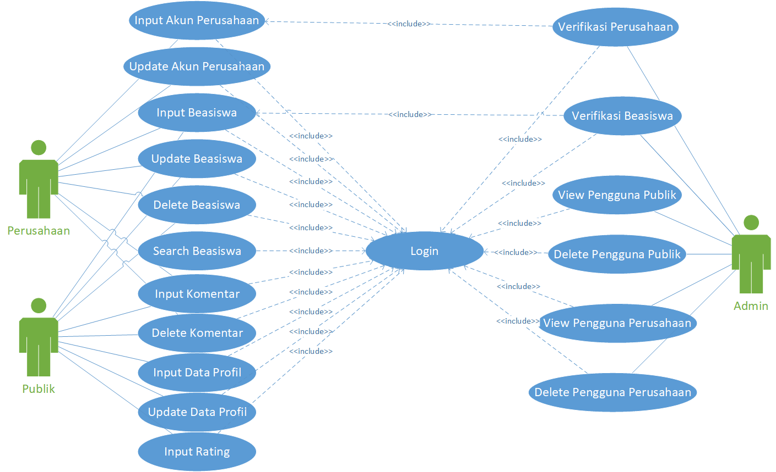

#### Use Case Scenario #1

|  |  |  |
| --- | --- | --- |
| Nama Use Case | Login | |
| Deskripsi | Fungsi ini digunakan untuk pengguna dengan kategori masing-masing untuk dapat masuk ke akun yang ada pada sistem | |
| Pre-Kondisi | Pengguna akan melakukan login ke akun yang telah dibuat sebelumnya | |
| Post-Kondisi | Pengguna telah berhasil melakukan login ke dalam akun masing-masing | |
| Skenario Utama |  | |
|  | Aktor : Publik, Perusahaan, Admin | Sistem |
| 1. Membuka menu Login |  |
|  | 1. Menampilkan halaman Login |
| 1. Pengguna memilih sebagai kategori akun yang dimiliki (Publik atau Perusahaan) |  |
|  | 1. Menampilkan tampilan login sesuai kategori yang dipilih |
| 1. Pengguna memasukkan username dan password |  |
|  |  | 1. Sistem mengecek apakah data username dan password telah sesuai |
|  |  | 1. Jika benar maka pengguna telah berhasil login ke akun yang dimiliki dan mengembalikan pengguna ke halaman semula |
| Skenario Eksepsional (Alternative flow) |  | |
|  | Aktor : Publik, Perusahaan, Admin | Sistem |
| 1. Membuka menu Login |  |
|  | 1. Menampilkan halaman Login |
|  | 1. Pengguna memilih sebagai kategori akun yang dimiliki (Publik atau Perusahaan) |  |
|  |  | 1. Menampilkan tampilan login sesuai kategori yang dipilih |
|  | 1. Pengguna memasukkan username dan password |  |
|  |  | 1. Sistem mengecek apakah data username dan password telah sesuai |
|  |  | 1. Jika username dan password tidak sesuai atau tidak ada, maka sistem akan menampilkan notif bahwa login gagal |

* + - 1. *Use Case Scenario #2*

|  |  |  |
| --- | --- | --- |
| Nama Use Case | Input Akun Perusahaan | |
| Deskripsi | Fungsi ini digunakan untuk menginputkan data perusahaan yang bekerjasama untuk menyediakan beasiswa | |
| Pre-Kondisi | Pengguna perusahaan yang akan menginputkan data profil perusahaan mereka dan telah melakukan proses login | |
| Post-Kondisi | Pengguna telah menginputkan semua data pada form yang telah disediakan | |
| Skenario Utama |  | |
|  | Aktor : Perusahaan | Sistem |
| 1. Membuka menu Input Akun Untuk Perusahaan |  |
|  | 1. Menampilkan form daftar untuk perusahan |
| 1. Pengguna memasukan semua data tanpa terkecuali yang sesuai dengan form kemudian menekan tombol Input |  |
|  | 1. Menampilkan notif konfirmasi mengenai apakah isi data sudah benar |
| 1. Pengguna mengklik tombol konfirmasi |  |
|  |  | 1. Menyimpan data akun perusahaan pada database |
|  |  | 1. Menampilkan notifikasi bahawa input data berhasil |
| Skenario Eksepsional (Alternative flow) |  | |
|  | Aktor : Perusahaan | Sistem |
| 1. Membuka menu Input Akun Untuk Perusahaan |  |
|  | 1. Menampilkan form daftar untuk perusahan |
|  | 1. Pengguna memasukan semua data tanpa terkecuali yang sesuai dengan form kemudian menekan tombol Input |  |
|  |  | 1. Menampilkan notif konfirmasi mengenai apakah isi data sudah benar |
|  | 1. Pengguna mengklik batal |  |
|  |  | 1. Menampilkan notifikasi bahwa input data dibatalkan |
|  |  | 1. Mengembalikan pengguna ke langkah nomor 2 |

* + - 1. *Use Case Scenario #3*

|  |  |  |
| --- | --- | --- |
| Nama Use Case | Update Akun Perusahaan | |
| Deskripsi | Fungsi ini digunakan untuk mengubah data perusahaan yang bekerjasama untuk menyediakan beasiswa | |
| Pre-Kondisi | Pengguna perusahaan yang akan mengubah data profil perusahaan mereka dan telah melakukan proses login | |
| Post-Kondisi | Pengguna telah mengubah semua atau sebagian data perusahaan pada form yang telah disediakan | |
| Skenario Utama |  | |
|  | Aktor : Perusahaan | Sistem |
| 1. Membuka menu Akun |  |
|  | 1. Menampilkan halaman akun untuk perusahan |
| 1. Pengguna memilih tab Update Akun |  |
|  | 1. Menampilkan form data perusahaan yang berisi data perusahaan yang ingin diubah |
| 1. Pengguna mengubah data perusahaan sebagian atau semua data kemudian menekan tombol Update |  |
|  |  | 1. Menampilkan notif konfirmasi mengenai apakah isi data sudah benar |
|  | 1. Pengguna mengklik tombol konfirmasi |  |
|  |  | 1. Mengubah data akun perusahaan pada database dengan database baru yang telah diinputkan |
|  |  | 1. Menampilkan notifikasi bahwa update data berhasil |
| Skenario Eksepsional (Alternative flow) |  | |
|  | Aktor : Perusahaan | Sistem |
| 1. Membuka menu Akun |  |
|  | 1. Menampilkan halaman akun untuk perusahan |
|  | 1. Pengguna memilih tab Update Akun |  |
|  |  | 1. Menampilkan form data perusahaan yang berisi data perusahaan yang ingin diubah |
|  | 1. Pengguna mengubah data perusahaan sebagian atau semua data kemudian menekan tombol Update |  |
|  |  | 1. Menampilkan notif konfirmasi mengenai apakah isi data sudah benar |
|  | 1. Pengguna mengklik tombol batal |  |
|  |  | 1. Menampilkan notifikasi bahwa input data dibatalkan |
|  |  | 1. Mengembalikan pengguna ke langkah nomor 2 |

* + - 1. *Use Case Scenario #4*

|  |  |  |
| --- | --- | --- |
| Nama Use Case | Input Beasiswa | |
| Deskripsi | Fungsi ini digunakan untuk menginputkan data beasiswa yang dilakukan oleh pengguna perusahaan maupun pengguna publik | |
| Pre-Kondisi | Pengguna perusahaan atau pengguna publik yang telah melakukan login ingin menginputkan informasi beasiswa | |
| Post-Kondisi | Pengguna telah berhasil menginputkan semua data beasiswa pada form yang telah disediakan | |
| Skenario Utama |  | |
|  | Aktor : Publik, Perusahaan | Sistem |
| 1. Membuka menu Input Beasiswa |  |
|  | 1. Memindahkan pengguna ke halaman Input Beasiswa |
| 1. Pengguna memasukan semua data beasiswa sesuai dengan form yang disediakan kemudian menekan tombol Input |  |
|  | 1. Menampilkan notif konfirmasi mengenai apakah isi data sudah benar |
| 1. Pengguna mengklik tombol konfirmasi |  |
|  |  | 1. Jika yang menginputkan beasiswa adalah pengguna publik maka data beasiswa akan dikirim ke admin untuk diverifikasi   Jika yang menginputkan beasiswa adalah pengguna perusahaan maka data beasiswa akan langsung ditampilkan pada halaman beasiswa |
|  |  | 1. Menampilkan notifikasi bahwa update data berhasil |
| Skenario Eksepsional (Alternative flow) |  | |
|  | Aktor : Publik, Perusahaan | Sistem |
| 1. Membuka menu Input Beasiswa |  |
|  | 1. Memindahkan pengguna ke halaman Input Beasiswa |
|  | 1. Pengguna memasukan semua data beasiswa sesuai dengan form yang disediakan kemudian menekan tombol Input |  |
|  |  | 1. Menampilkan notif konfirmasi mengenai apakah isi data sudah benar |
|  | 1. Pengguna mengklik tombol batal |  |
|  |  | 1. Menampilkan notifikasi bahwa input data beasiswa dibatalkan |
|  |  | 1. Mengembalikan pengguna ke langkah nomor 2 |

* + - 1. *Use Case Scenario #5*

|  |  |  |
| --- | --- | --- |
| Nama Use Case | Update Beasiswa | |
| Deskripsi | Fungsi ini digunakan oleh pengguna publik dan pengguna perusahaan untuk mengubah data beasiswa | |
| Pre-Kondisi | Pengguna perusahaan atau pengguna publik yang telah melakukan login ingin menginputkan informasi beasiswa | |
| Post-Kondisi | Pengguna telah berhasil mengupdate semua atau sebagian data beasiswa pada form yang telah disediakan | |
| Skenario Utama |  | |
|  | Aktor : Publik, Perusahaan | Sistem |
| 1. Membuka menu Update Beasiswa |  |
|  | 1. Memindahkan pengguna ke halaman Update Beasiswa |
|  | 1. Sistem menampilkan semua data beasiswa yang telah diunggah |
| 1. Pengguna memilih beasiswa yang akan diubah datanya |  |
|  | 1. Sistem membuka formulir berisikan data beasiswa yang telah dipilih sebelumnya |
|  | 1. Pengguna mengubah data perusahaan sebagian atau semua data kemudian menekan tombol Update |  |
|  |  | 1. Menampilkan notif konfirmasi mengenai apakah isi data sudah benar |
|  | 1. Pengguna mengklik tombol konfirmasi |  |
|  |  | 1. Mengubah data akun perusahaan pada database dengan database baru yang telah diinputkan |
|  |  | 1. Menampilkan notif bahwa update beasiswa telah berhasil |
| Skenario Eksepsional (Alternative flow) |  | |
|  | Aktor : Publik, Perusahaan | Sistem |
| 1. Membuka menu Update Beasiswa |  |
|  | 1. Memindahkan pengguna ke halaman Update Beasiswa |
|  |  | 1. Sistem menampilkan semua data beasiswa yang telah diunggah |
|  | 1. Pengguna memilih beasiswa yang akan diubah datanya |  |
|  |  | 1. Sistem membuka formulir berisikan data beasiswa yang telah dipilih sebelumnya |
|  | 1. Pengguna mengubah data perusahaan sebagian atau semua data kemudian menekan tombol Update |  |
|  |  | 1. Menampilkan notif konfirmasi mengenai apakah isi data sudah benar |
|  | 1. Pengguna mengklik tombol batal |  |
|  |  | 1. Menampilkan notifikasi bahwa input data beasiswa dibatalkan |
|  |  | 1. Mengembalikan pengguna ke langkah nomor 2 |

* + - 1. *Use Case Scenario #6*

|  |  |  |
| --- | --- | --- |
| Nama Use Case | Delete Beasiswa | |
| Deskripsi | Fungsi ini digunakan oleh pengguna yang pernah mengunggah informasi beasiswa untuk menghapus beasiswa | |
| Pre-Kondisi | Pengguna perusahaan atau pengguna yang akan menghapus informasi beasiswa dan telah melakukan proses login | |
| Post-Kondisi | Pengguna telah berhasil menghapus informasi beasiswa yang diinginkan | |
| Skenario Utama |  | |
|  | Aktor : Publik , Perusahaan | Sistem |
| 1. Membuka menu Delete Beasiswa |  |
|  | 1. Memindahkan pengguna ke halaman Delete Beasiswa |
|  | 1. Sistem menampilkan semua data beasiswa yang telah diunggah |
| 1. Pengguna memilih beasiswa yang akan dihapus dari database |  |
|  | 1. Menampilkan notif konfirmasi mengenai apakah yakin akan menghapus data beasiswa tersebut |
|  | 1. Pengguna mengklik tombol konfirmasi |  |
|  |  | 1. Menghapus data beasiswa yang dipilih dari database |
|  |  | 1. Menampilkan notifikasi bahwa penghapusan telah berhasil |
| Skenario Eksepsional (Alternative flow) |  | |
|  | Aktor : Publik, Perusahaan, | Sistem |
| 1. Membuka menu Delete Beasiswa |  |
|  | 1. Memindahkan pengguna ke halaman Delete Beasiswa |
|  |  | 1. Sistem menampilkan semua data beasiswa yang telah diunggah |
|  | 1. Pengguna memilih beasiswa yang akan dihapus dari database |  |
|  |  | 1. Menampilkan notif konfirmasi mengenai apakah yakin akan menghapus data beasiswa tersebut |
|  | 1. Pengguna mengklik tombol batal |  |
|  |  | 1. Menampilkan notifikasi bahwa penghapusan data beasiswa dibatalkan |
|  |  | 1. Mengembalikan pengguna ke langkah nomor 2 |

* + - 1. *Use Case Scenario #7*

|  |  |  |
| --- | --- | --- |
| Nama Use Case | Search Beasiswa | |
| Deskripsi | Fungsi ini digunakan untuk mencari data beasiswa berdasarkan kata kunci yang digunakan | |
| Pre-Kondisi | Pengguna ingin mencari informasi beasiswa berdasarkan kata kunci tertentu | |
| Post-Kondisi | Sistem telah berhasil mencari beasiswa berdasarkan kata kunci yang dimasukkan | |
| Skenario Utama |  | |
|  | Aktor : Publik, Perusahaan, | Sistem |
| 1. Pengguna mengklik kolom pencarian |  |
| 1. Pengguna memasukkan kata kunci dari beasiswa yang akan dicari |  |
|  | 1. Sistem mencari kesamaan kata kunci berdasarkan nama beasiswa, kemudian berdasarkan nama perusahaan, dan terakhir berdasarkan kategori beasiswa |
|  | 1. Sistem menampilkan beasiswa yang termasuk pada kategori di langkah sebelumnya |
| Skenario Eksepsional (Alternative flow) |  | |
|  | Aktor : Publik, Perusahaan, | Sistem |
| 1. Pengguna mengklik kolom pencarian |  |
| 1. Pengguna memasukkan kata kunci dari beasiswa yang akan dicari |  |
|  |  | 1. Sistem mencari kesamaan kata kunci berdasarkan nama beasiswa, kemudian berdasarkan nama perusahaan, dan terakhir berdasarkan kategori beasiswa |
|  |  | 1. Sistem tidak menemukan apapun yang termasuk pada kata kunci yang dicari |
|  |  | 1. Sistem menampilkan notif bahwa tidak ada data yang cocok |

* + - 1. *Use Case Scenario #8*

|  |  |  |
| --- | --- | --- |
| Nama Usecase | Input Komentar | |
| Deskripsi | Fungsi ini digunakan oleh user publik dan perusahaan untuk menambahkan komentar pada sebuah unggahan beasiswa | |
| Pre-Kondisi | User telah memiliki akun dan sudah melakukan login, user telah membuka sebuah unggahan beasiswa. | |
| Post-Kondisi | Komentar telah ditambahkan pada unggahan beasiswa. | |
| Skenario Utama |  | |
|  | Aktor: Publik, Perusahaan | Sistem |
|  | 1. Menuliskan komentar pada field yang disediakan di bagian bawah unggahan beasiswa |  |
|  | 1. Mengklik konfirmasi posting komentar |  |
|  |  | 1. Menambahkan komentar pada unggahan beasiswa |

* + - 1. *Use Case Scenario #9*

|  |  |  |
| --- | --- | --- |
| Nama Usecase | Delete Komentar | |
| Deskripsi | Fungsi ini digunakan oleh user publik dan perusahaan untuk menghapus komentar yang ditulisnya pada sebuah unggahan beasiswa | |
| Pre-Kondisi | User telah memiliki akun dan sudah melakukan login, user telah membuka sebuah unggahan beasiswa. | |
| Post-Kondisi | Komentar telah dihapus pada unggahan beasiswa | |
| Skenario Utama |  |  |
|  | User: Publik, Perusahaan | Sistem |
|  | 1. Mengklik tanda delete pada postingan yang ditulisnya |  |
|  | 1. Mengkonfirmasi penghapusan komentar |  |
|  |  | 1. Menghapus komentar pada unggahan beasiswa |

* + - 1. *Use Case Scenario #10*

|  |  |  |
| --- | --- | --- |
| Nama Usecase | Input Data Profil | |
| Deskripsi | Fungsi ini digunakan oleh user publik untuk menambahkan data profil yang belum lengkap setelah melakukan registrasi. | |
| Pre-Kondisi | User telah memiliki akun dan sudah melakukan login. | |
| Post-Kondisi | Data user telah diinputkan | |
| Skenario Utama |  | |
|  | User: Publik | Sistem |
|  | 1. Membuka menu profil |  |
|  | 1. Klik pada lengkapi profil |  |
|  |  | 1. Menampilkan form Lengkapi Data Profil |
|  | 1. Menuliskan nama |  |
|  | 1. Mengupload foto diri |  |
|  | 1. Menuliskan alamat |  |
|  | 1. Menuliskan umur |  |
|  | 1. Menuliskan nomor HP |  |
|  | 1. Menuliskan alamat email |  |
|  | 1. Menuliskan tingkat pendidikan saat in |  |
|  | 1. Mengklik konfirmasi simpan data profil |  |
|  |  | 1. Menyimpan data profil pengguna |
|  |  | 1. Menampilkan menu profil |

* + - 1. *Use Case Scenario #11*

|  |  |  |
| --- | --- | --- |
| Nama Usecase | Update Data Profil | |
| Deskripsi | Fungsi ini digunakan oleh user publik untuk mengubah data profil. | |
| Pre-Kondisi | User telah memiliki akun dan sudah melakukan login | |
| Post-Kondisi | Data profil user telah diupdate | |
| Skenario Utama |  | |
|  | User: Publik | Sistem |
|  | 1. Membuka menu profil |  |
|  | 1. Mengklik pada update profil |  |
|  |  | 1. Menampilkan form update profil |
|  | 1. Mengubah foto diri atau menuliskan alamat atau menuliskan umur atau menuliskan nomor hp atau menuliskan alamat email atau menuliskan pendidikan saat ini |  |
|  | 1. Mengklik konfirmasi simpan data profil |  |
|  |  | 1. Menyimpan data profil pengguna |
|  |  | 1. Menampilkan menu profil |

* + - 1. *Use Case Scenario #12*

|  |  |  |
| --- | --- | --- |
| Nama Usecase | Input Rating | |
| Deskripsi | Fungsi ini digunakan oleh user publik untuk memberikan rating kepada sebuah unggahan beasiswa | |
| Pre-Kondisi | User telah memiliki akun dan sudah melakukan login, user telah membuka sebuah unggahan beasiswa. | |
| Post-Kondisi | Rating unggahan beasiswa telah diupdate | |
| Skenario Utama |  | |
|  | User: Publik | Sistem |
|  | 1. Memilih nilai rating dari 1 sampai 5 |  |
|  | 1. Mengkonfirmasi input rating |  |
|  |  | 1. Menghitung rata-rata rating dari semua rating yang diinputkan user publik |
|  |  | 1. Mengupdate nilai rating unggahan beasiswa |

* + - 1. *Use Case Scenario #13*

|  |  |  |
| --- | --- | --- |
| Nama Use Case | Verifikasi Perusahaan | |
| Deskripsi | Fungsi ini digunakan oleh admin untuk memverifikasi perusahaan yang mendaftar sebagai penyedia beasiswa. Admin memverifikasi mengenai kebenaran perusahaan yang akan mendaftar | |
| Pre-Kondisi | Terdapat perusahaan yang telah mendaftar sebagai pihak penyedia beasiswa | |
| Post-Kondisi | Admin telah memverifikasi perusahaan yang akan mendaftar | |
| Skenario Utama |  | |
|  | Aktor : Admin | Sistem |
| 1. Membuka tab Verifikasi Perusahaan |  |
|  | 1. Memindahkan ke halaman Verifikasi Beasiswa |
|  | 1. Menampilkan perusahaan-perusahaan yang sudah mendaftar dan masih dalam tahap verifikasi |
| 1. Memilih salah satu perusahaan yang akan diverifikasi |  |
|  | 1. Memindahkan ke halaman berisi data perusahaan yang akan mendaftar |
|  | 1. Mengecek kebenaran berkas-berkas yang dikirim oleh pihak perusahaan |  |
|  | 1. Jika berkas-berkas tersebut valid maka admin mengklik tombol telah diverifikasi |  |
|  |  | 1. Memasukkan data perusahaan sebagai akun baru |
|  |  | 1. Mengirim informasi tentang verifikasi berhasil ke email perusahaan tercantum |
|  |  | 1. Menampilkan notifikasi bahwa verifikasi berhasil |
| Skenario Eksepsional (Alternative flow) |  | |
|  | Aktor : Admin | Sistem |
| 1. Membuka tab Verifikasi Perusahaan |  |
|  | 1. Memindahkan ke halaman Verifikasi Beasiswa |
|  |  | 1. Menampilkan perusahaan-perusahaan yang sudah mendaftar dan masih dalam tahap verifikasi |
|  | 1. Memilih salah satu perusahaan yang akan diverifikasi |  |
|  |  | 1. Memindahkan ke halaman berisi data perusahaan yang akan mendaftar |
|  | 1. Mengecek kebenaran berkas-berkas yang dikirim oleh pihak perusahaan |  |
|  | 1. Jika berkas-berkas tersebut tidak valid maka admin mengklik tombol telah tidak terverifikasi |  |
|  |  | 1. Menampilkan tambahan formulir sebagai ucapan kepada perusahaan mengenai ketidak validan berkas |
|  | 1. Mengisi formulir yang telah disediakan |  |
|  |  | 1. Mengirimkan timbal balik dari admin terkait ketidak validan perusahaan yang mendaftar |

* + - 1. *Use Case Scenario #14*

|  |  |  |
| --- | --- | --- |
| Nama Use Case | Verifikasi Beasiswa | |
| Deskripsi | Fungsi ini digunakan admin yang telah melakukan login untuk melakukan verifikasi beasiswa yang diunggah oleh pengguna publik sebelum dipublikasikan di dalam sistem | |
| Pre-Kondisi | Terdapat pengguna yang telah mengunggah informasi beasiswa ke dalam sistem | |
| Post-Kondisi | Admin telah memverifikasi beasiswa yang diunggah oleh pengguna publik | |
| Skenario Utama |  | |
|  | Aktor : Admin | Sistem |
| 1. Membuka menu Verifikasi Beasiswa |  |
|  | 1. Menampilkan halaman Verifikasi Beasiswa |
|  | 1. Menampilkan beasiswa yang telah diupload oleh Pengguna Publik |
| 1. Memilih salah satu beasiswa yang akan diverifikasi |  |
|  | 1. Menampilkan data dari beasiswa yang telah dipilih |
| 1. Mengecek kebenaran data-data beasiswa yang diberikan dan menguji apakah link benar dan masih dapat digunakan |  |
| 1. Mengklik verifikasi pada beasiswa yang telah dicek |  |
|  | 1. Sistem menyimpan data beasiswa pada database dan mengunggah beasiswa pada halaman utama |
| Skenario Eksepsional (Alternative flow) |  | |
|  | Aktor : Admin | Sistem |
| 1. Membuka menu Verifikasi Beasiswa |  |
|  | 1. Menampilkan halaman Verifikasi Beasiswa |
|  |  | 1. Menampilkan beasiswa yang telah diupload oleh Pengguna Publik |
|  | 1. Memilih salah satu beasiswa yang akan diverifikasi |  |
|  |  | 1. Menampilkan data dari beasiswa yang telah dipilih |
|  | 1. Mengecek kebenaran data-data beasiswa yang diberikan dan menguji apakah link benar dan masih dapat digunakan |  |
|  | 1. Mengklik tidak terverifikasi pada beasiswa yang telah dicek |  |
|  |  | 1. Mengirimkan pesan ke email pengguna publik yang bersangkutan bahwa informasi beasiswa yang diunggah tidak valid |

* + - 1. *Use Case Scenario #15*

|  |  |  |
| --- | --- | --- |
| Nama Usecase | View Pengguna Publik | |
| Deskripsi | Fungsi ini digunakan oleh user admin untuk menampilkan pengguna publik yang mendaftar pada aplikasi ini. | |
| Pre-Kondisi | User telah memiliki akun dan sudah melakukan login | |
| Post-Kondisi | Data pengguna publik telah ditampilkan | |
| Skenario Utama |  | |
|  | User: Admin | Sistem |
|  | 1. Membuka menu kelola pengguna |  |
|  | 1. Mengklik kelola pengguna publik |  |
|  |  | 1. Menampilkan halaman kelola pengguna public |
|  | 1. Mengklik tampilkan daftar pengguna publik |  |
|  |  | 1. Menampilkan halaman daftar pengguna publik |

* + - 1. *Use Case Scenario #16*

|  |  |  |
| --- | --- | --- |
| Nama Usecase | Delete Pengguna Publik | |
| Deskripsi | Fungsi ini digunakan oleh user admin untuk menghapus pengguna publik. | |
| Pre-Kondisi | User telah memiliki akun dan sudah melakukan login | |
| Post-Kondisi | Data pengguna publik telah dihapus | |
| Skenario Utama |  |  |
|  | User: Admin | Sistem |
|  | 1. Membuka menu kelola pengguna |  |
|  | 1. Mengklik kelola pengguna public |  |
|  |  | 1. Menampilkan halaman kelola pengguna public |
|  | 1. Mengklik hapus pengguna public |  |
|  |  | 1. Menampilkan halaman daftar pengguna publik |
|  | 1. Mengklik tanda delete pada salah satu daftar pengguna publik |  |
|  | 1. konfirmasi delete pengguna publik |  |
|  |  | 8. menghapus data pengguna publik dari database |
|  |  | 9. menampilkan halaman daftar pengguna publik |

* + - 1. *Use Case Scenario #17*

|  |  |  |
| --- | --- | --- |
| Nama Usecase | View Pengguna Perusahaan | |
| Deskripsi | Fungsi ini digunakan oleh user admin untuk menampilkan pengguna perusahaan yang mendaftar pada aplikasi ini. | |
| Pre-Kondisi | User telah memiliki akun dan sudah melakukan login | |
| Post-Kondisi | Data pengguna perusahaan telah ditampilkan | |
| Skenario Utama |  | |
|  | User: Admin | Sistem |
|  | 1. membuka menu kelola pengguna |  |
|  | 2. klik kelola pengguna perusahaan |  |
|  |  | 3. menampilkan halaman kelola pengguna perusahaan |
|  | 4. klik tampilkan daftar pengguna perusahaan |  |
|  |  | 5. menampilkan halaman daftar pengguna perusahaan |

* + - 1. *Use Case Scenario #18*

|  |  |  |
| --- | --- | --- |
| Nama Usecase | Delete Pengguna Perusahaan | |
| Deskripsi | Fungsi ini digunakan oleh user admin untuk menghapus pengguna perusahaan. | |
| Pre-Kondisi | User telah memiliki akun dan sudah melakukan login | |
| Post-Kondisi | Data pengguna publik telah dihapus | |
| Skenario Utama |  |  |
|  | User: Admin | Sistem |
|  | 1. Membuka menu kelola pengguna |  |
|  | 2. klik kelola pengguna perusahaan |  |
|  |  | 3. menampilkan halaman kelola pengguna perusahaan |
|  | 4. klik hapus pengguna perusahaan |  |
|  |  | 5. menampilkan halaman daftar pengguna perusahaan |
|  | 6. klik tanda delete pada salah satu daftar pengguna perusahaan |  |
|  | 7. konfirmasi delete pengguna perusahaan |  |
|  |  | 8. menghapus data pengguna perusahaanj dari database |
|  |  | 9. menampilkan halaman daftar pengguna perusahaan |

### Class Diagram:

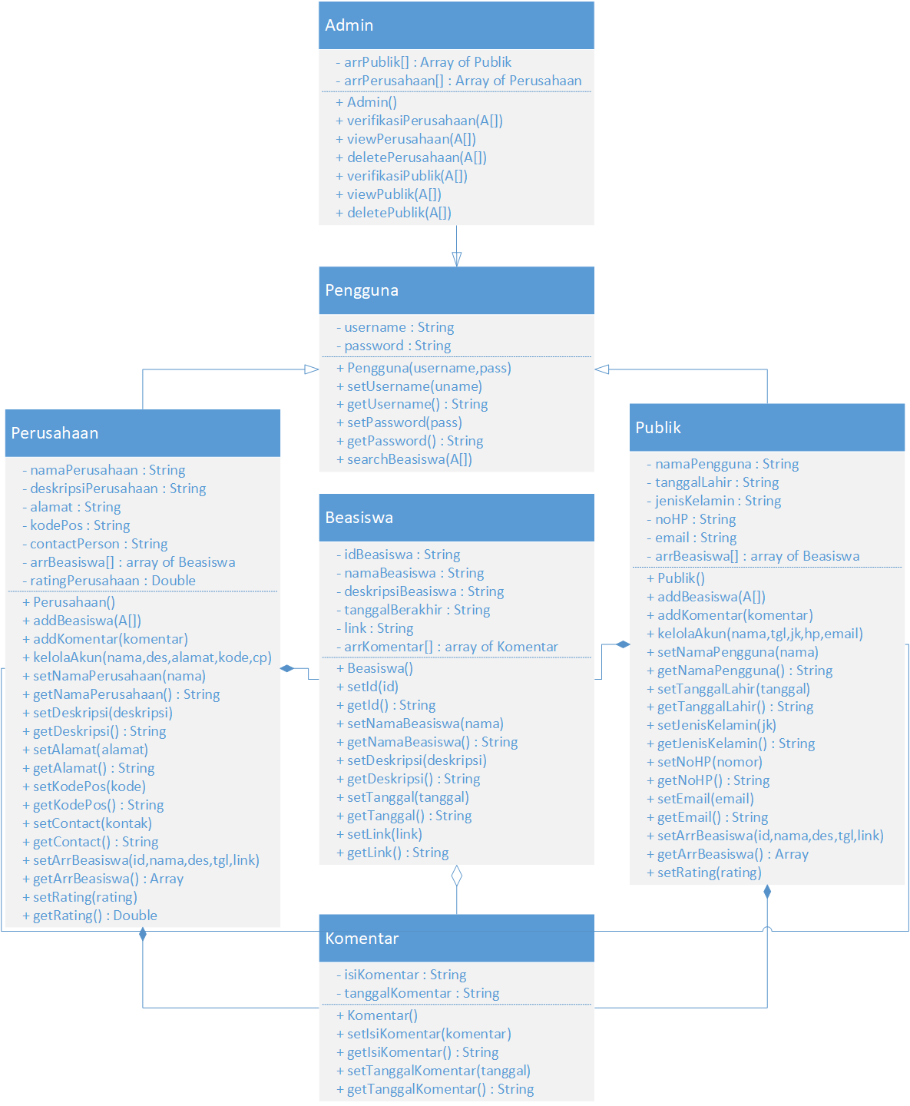

# Kebutuhan Antarmuka Eksternal

## Antarmuka Pengguna

4.1.1. Halaman Pilih Login. Halaman ini digunakan oleh pengguna untuk memilih kategori pengguna. Pengguna dapat memilih untuk login sebagai admin, perusahaan, atau publik.

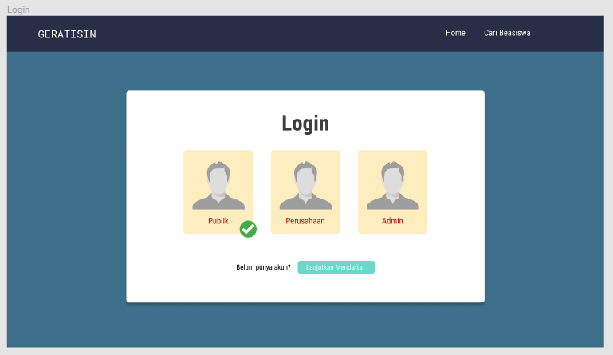

4.1.2. Halaman Login. Halaman ini digunakan oleh pengguna untuk melakukan login ke akun yang sudah dimiliki. Pengguna memasukkan username dan password pada kolom yang sudah disediakan. Sistem akan mengecek apakah username dan password yang diinputkan pengguna benar atau salah.

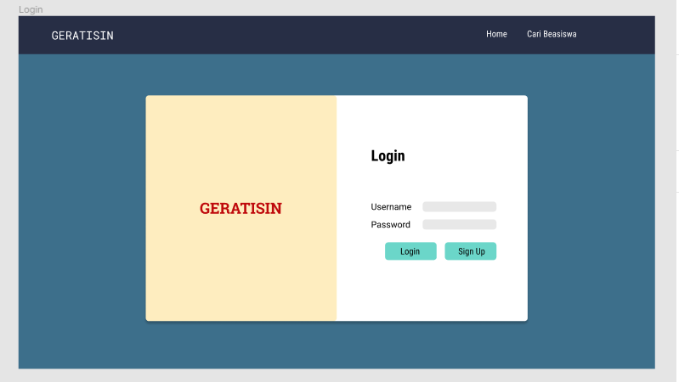

4.1.3. Halaman Pilih Daftar. Halaman ini digunakan oleh pengguna yang belum memiliki akun. Pengguna memilih terlebih dahulu kategori pengguna yang diinginkan.

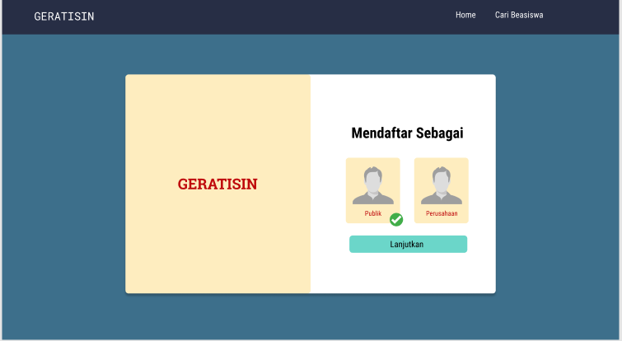

4.1.4. Halaman Daftar untuk Pengguna Publik. Halaman ini digunakan oleh pengguna publik untuk mendaftar ke dalam sistem.

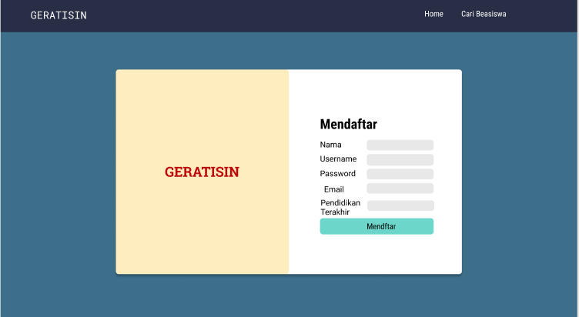

4.1.5. Halaman Daftar untuk Pengguna Perusahaan. Halaman ini digunakan oleh pengguna perusahaan untuk mendaftar ke dalam sistem

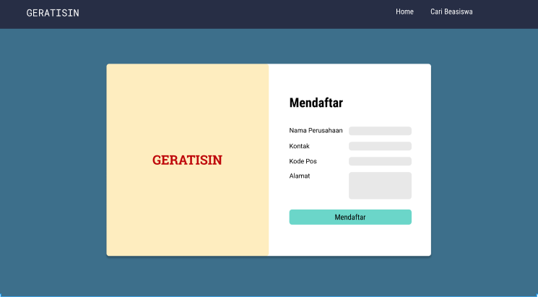

4.1.6. Halaman Utama Pengguna Publik dan Perusahaan. Halaman ini sebagai halaman utama dari pengguna publik dan perusahaan.

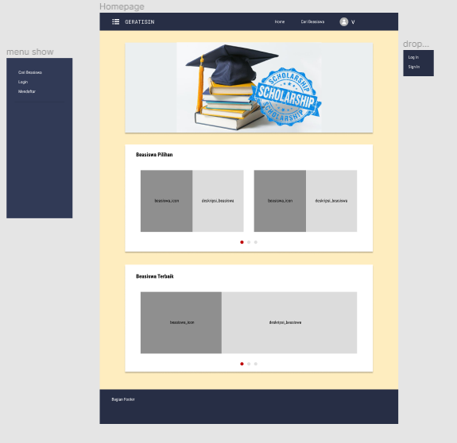

4.1.7. Halaman Utama untuk Pengguna Admin. Halaman ini sebagai halaman utama dari pengguna admin

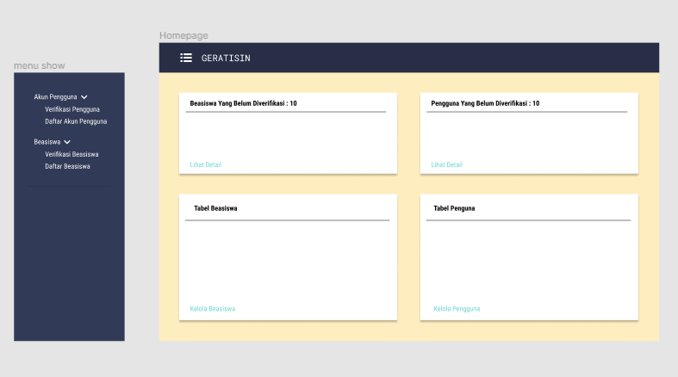

4.1.8. Tampilan untuk Pencarian Beasiswa. Halaman ini digunakan untuk mencari beasiswa dengan kata kunci tertentu.

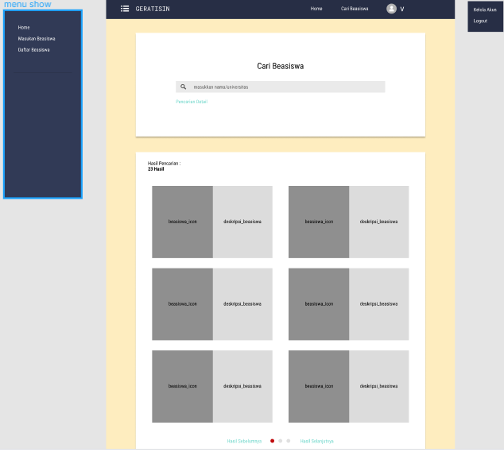

4.1.9. Tampilan untuk Halaman Beasiswa. Halaman ini adalah halaman yang digunakan untuk mendeskripsikan beasiswa yang ditawarkan.

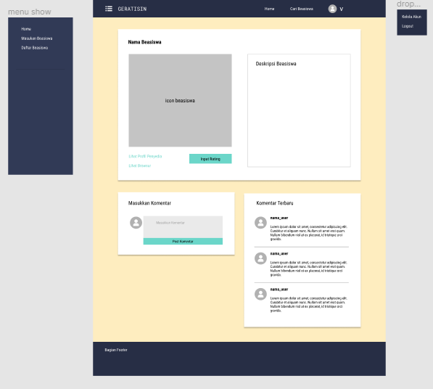

## Antarmuka Perangkat Keras

Kebutuhan Perangkat Keras :

* Layar dengan resolusi berapapun
* Processor 2 core keatas
* Minimal ram 1 GB
* Mouse & Keyboard
* Internet

Fakta Perangkat keras :

* Resolusi layar 2560x1600
* Prosesor intel core i5
* Ram 4
* SSD 256
* Internet
* Mouse & Keyboard

## Antarmuka Perangkat Lunak

Kebutuhan Perangkat Lunak :

* Sistem Operasi Windows Xp dan di atasnya ,Linux,,OS X El Capitan dan di atasnya
* Sublime
* Xampp
* Browser yang disarankan chrome / mozilla

Fakta Kebutuhan Perangkat Lunak :

* Sistem Operasi Windows 10
* Browser Chrome
* sublime

## Antarmuka Komunikasi

Untuk menjalankan aplikasi ini agar bisa berkomunikasi/bisa bertukar data di internet maka membutuhkan protokol TCP/IP,menggunakan protokol FTP yang digunakan untuk mentransfer data dari satu komputer ke komputer yang lainya dan menggunakan protokol HTTP yang digunakan untuk mengatur komunikasi antar client dengan server.Kami juga menggunakan DNS yang digunakan untuk website kami agar bisa terhubung di internet.

# Requirements Lain

|  |  |  |  |
| --- | --- | --- | --- |
| No. | Kode Kebutuhan | Kebutuhan | Deskripsi |
| 1. | OR-01 | Ukuran Foto Profil | Ukuran foto pada profil data diri pengguna tidak lebih dari 2MB. |
| 2. | OR-02 | Panjang Teks Komentar | Batas panjang komentar adalah 200 karakter |
| 3. | OR-03 | Data Input | * Informasi mengenai user yang ingin login * Informasi mengenai beasiswa * Informasi valid dari instansi penyedia beasiswa |
| 4. | OR-04 | Output System | Data lengkap mengenai beasiswa |

**Lampiran A: Daftar Kata-Kata Sukar**

* Perusahaan : yang dimaksud perusahaan pada SKPL ini adalah suatu perusahaan yang ingin/sedang/telah mendaftar sebagai pengguna aplikasi yang salah satu fungsinya adalah sebagai entitas penyedia beasiswa
* Publik : yang dimaksud publik pada SKPL ini adalah salah satu kategori pengguna yang dimaksudkan untuk menggambarkan pengguna aplikasi secara umum yang sedang mencari beasiswa dan juga dapat memberikan informasi beasiswa kepada sesama pengguna

**Lampiran B: Analysis Models**

